Лабораторная работа 1
Разработка аппаратной схемы ИС.
Примерный расчет стоимости аппаратного и программного обеспечения.

Данная лабораторная работа будет выполняться с применением программы Dia.
Основы работы в программе Dia.
Diagram Editor — бесплатное программное обеспечение для рисования с открытым исходным кодом для Windows, Mac OS X и Linux. Dia поддерживает более 30 различных типов диаграмм, таких как блок-схемы, сетевые диаграммы, модели баз данных. Более тысячи готовых объектов помогают рисовать профессиональные диаграммы. Dia может читать и записывать различные растровые и векторные форматы изображений. Разработчики программного обеспечения и специалисты по базам данных могут использовать Dia в качестве CASE-инструмента для создания каркасов кода из своих рисунков. Dia можно написать в сценарии и расширить с помощью Python.

Установите редактор диаграмм
sudo dnf install dia

Для запуска программы достаточно ввести команду

Dia

Откроется окно программы:
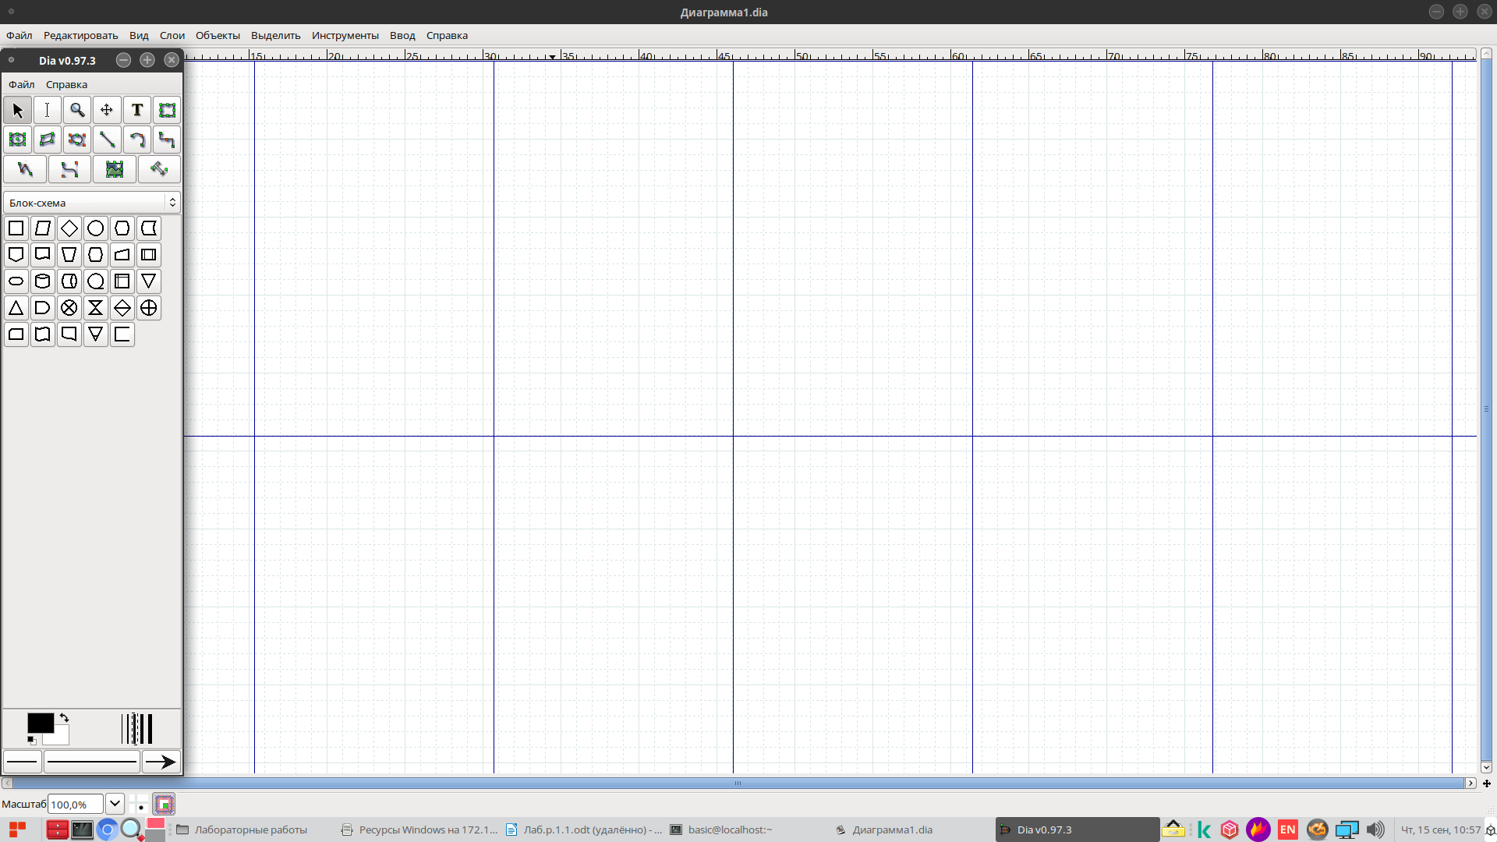
Просмотрите меню и выберите, что наиболее подходит для разработки схемы. Например, Другие библиотеки элементов - Cisko-Компьютеры
Щелкните по выбранному элементу и, затем щелкните по полю в том месте, где планируете его установить. Для подписи используйте инструмент Текст. Для редактирования текста предназначен инструмент — Редактировать текст.

В примере рассматривается магазин музыкальных инструментов, предлагающий своим покупателям электронную витрину, т. е. терминалы в торговом зале, на которых можно просмотреть клипы с понравившемся музыкальным инструментов и прослушать его звучание.

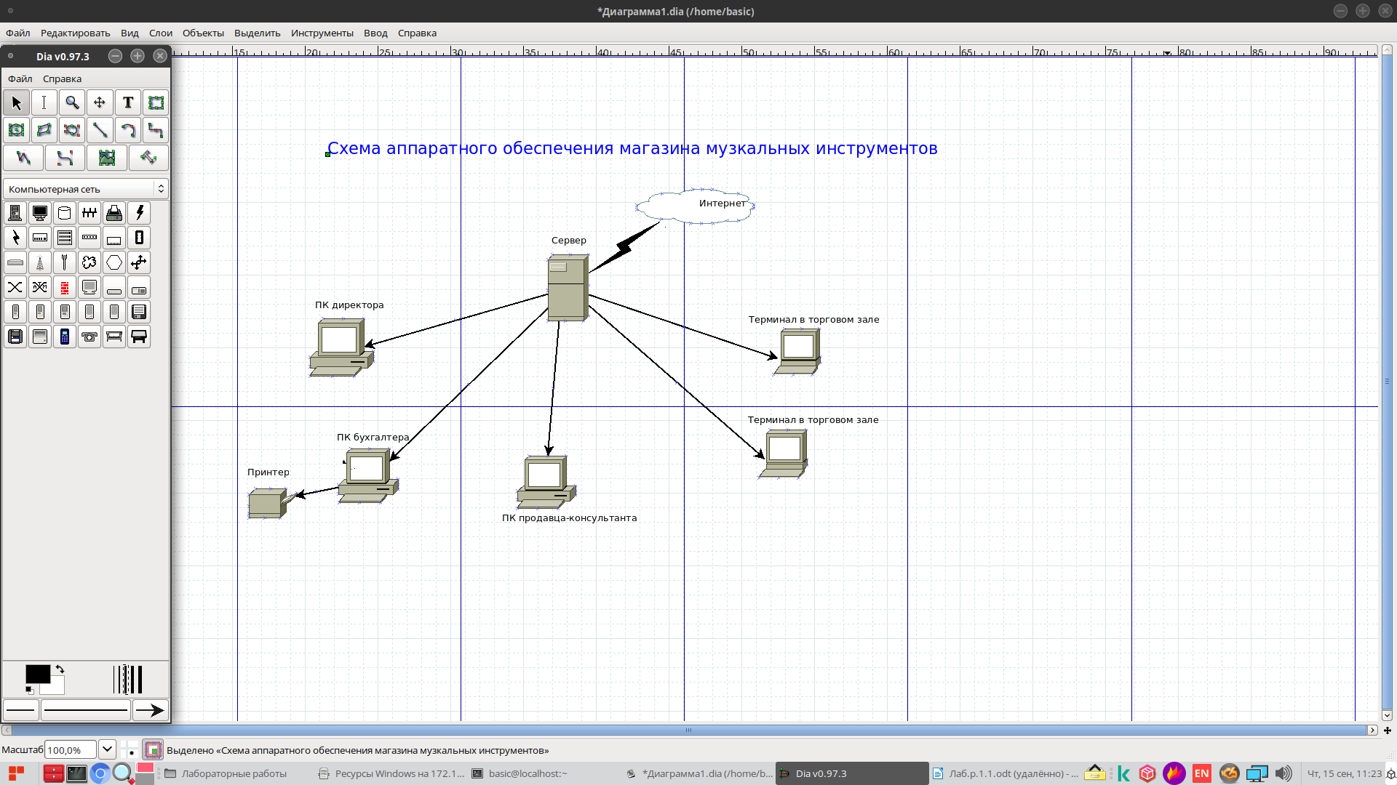


Далее необходимо рассчитать стоимость программного и аппаратного обеспечения:

Рабочее место | Программное и аппаратное обеспечение | Стоимость
ПК директора | Системный блок  Монитор  Клавиатура  Мышь
ПК бухгалтера | Системный блок  Монитор  Клавиатура  Мышь  Принтер
ПК продавца консультанта | Системный блок  Монитор  Клавиатура  Мышь  Наушники
Терминал в торговом зале  2 шт | Системный блок  Монитор  Клавиатура  Мышь  Наушники
Подключение к интернету
Операционная система
Технологическая платформа 1С:Предприятие
1С:Бухгалтерия
Аренда сервера
Итого:

